SISTEMA REPRODUCTOR HUMANO
Los caracteres sexuales son características que diferencian claramente a los varones de las mujeres. Se clasifican en primarios y secundarios. Los caracteres sexuales primarios hacen referencia a la existencia de órganos sexuales masculinos y femeninos, se manifiestan desde la etapa embrionaria. Los caracteres sexuales secundarios son los cambios corporales que diferencian a ambos sexos y son producto del aumento de la actividad hormonal que empieza en la pubertad, en las niñas, los ovarios comienzan a producir estrógenos que son distribuidos por la sangre a todo el cuerpo, y en los varones los testículos segregan testosterona, que llega a todos los tejidos.
Los cambios corporales son muy evidentes: crecimiento acelerado, ensanchamiento del cuerpo, aparición de vello.
Los cambios aparecen en cualquier momento entre los 10 y 15 años de edad.
SISTEMA REPRODUCTOR MASCULINO Y FEMENINO.
La función reproductora es cumplida por el sistema reproductor formados por una serie de órganos distintos en el hombre y en la mujer. El desarrollo de estos órganos esta influenciado por hormonas producidas por la glándula hipófisis.
SISTEMA REPRODUCTOR MASCULINO.
Incluye las gónadas: los testículos y estructuras secundarias como los conductos genitales y excretores, glándulas anexas y el pene.
Los testículos son glándulas que producen las células sexuales masculinas: espermatozoides y hormonas. Se forman en la cavidad abdominal del embrión masculino y antes del nacimiento, descienden a un saco externo, el escroto. El escroto mantiene a los testículos en un ambiente más frio, esto favorece el desarrollo de los espermatozoides que ocurre a una temperatura 3ºC más baja que la temperatura corporal.
Cada testículo esta subdividido en 250 lóbulos o compartimientos que contienen túbulos seminíferos enrollados, donde se producen los espermatozoides en el proceso llamado ESPERMATOGENESIS. Entre los túbulos se encuentran las células de Leydig que producen testosterona.
Desde cada testículo, los espermatozoides se dirigen al epidídimo, un tubo enrollado de 7mts de longitud, formado por un musculo liso circular, cuyas contracciones empujan a los espermatozoides. Mientras avanzan, adquieren movilidad y la capacidad para unirse al ovocito y fecundarlo.
El epidídimo se continua con el conducto deferente. Este conducto, que ingresa a la cavidad abdominal, esta formado, al igual que el epidídimo, por capas circulares de músculo, que, al contraerse, impulsan a los espermatozoides.
Las glándulas anexas del sistema reproductor son: la próstata, las vesículas seminales, y las glándulas bulbouretrales y su actividad depende de la hormona testosterona.
Los conductos deferentes rodean la vejiga y por detrás de ella se unen a los conductos de las vesículas seminales. Estas secretan un líquido con fructosa que nutre a los espermatozoides.
El conducto deferente de cada testículo, entra luego en la próstata, la cual agrega sustancias al contenido del líquido.
Luego de atravesar la próstata, cada conducto deferente se fusiona con la uretra que se extiende a lo largo del pene.
La uretra permite la excreción de la orina y la eyaculación de los espermatozoides. En el comienzo de la uretra se encuentran las glándulas bulbouretrales cuyas sustancias producidas, entre otras facilita la salida de los espermatozoides.
Los espermatozoides, junto con los fluidos producidos en la próstata, vesículas seminales y glándulas bulbouretrales constituyen el semen, cuyo volumen es de 2 a 3 mililitros por eyaculación con 200 millones de espermatozoides

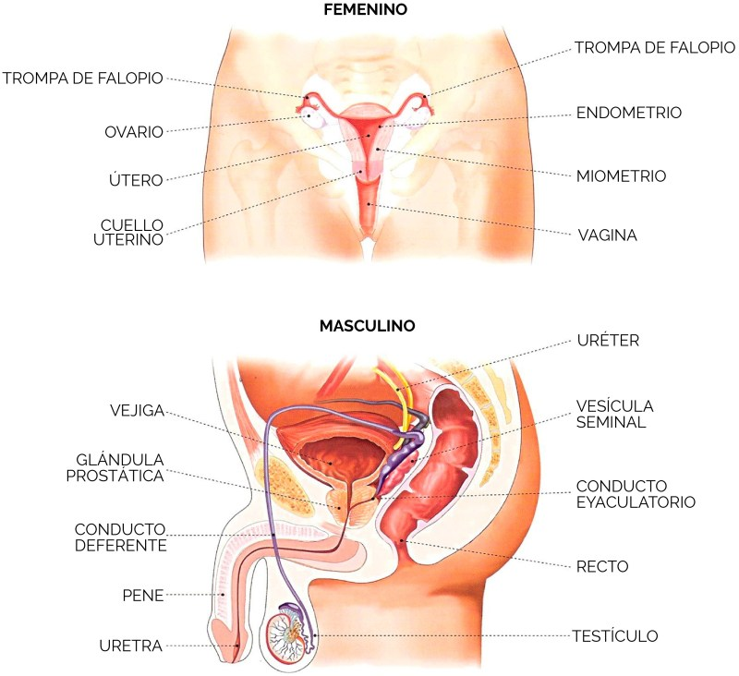

ESPERMATOZOIDES
Las gametas masculinas se forman en los testículos y maduran en el epidídimo, y se producen en forma constante desde la pubertad. Cada espermatozoide procede de una célula diploide llamada espermatogonia, que se halla en los túbulos seminíferos. El proceso de formación de los espermatozoides se llama ESPERMATOGENESIS.
Son las células más pequeñas de organismo. Presentan un flagelo, con el cual se desplazan por dentro del aparato reproductor femenino. En su cabeza esta la información genética que aporta el padre para la formación de un nuevo individuo. El acrosoma es una estructura dura con la cual perfora las envolturas del ovocito. Los centriolos permiten el movimiento de su cola, que utiliza la energía generada por las mitocondrias.
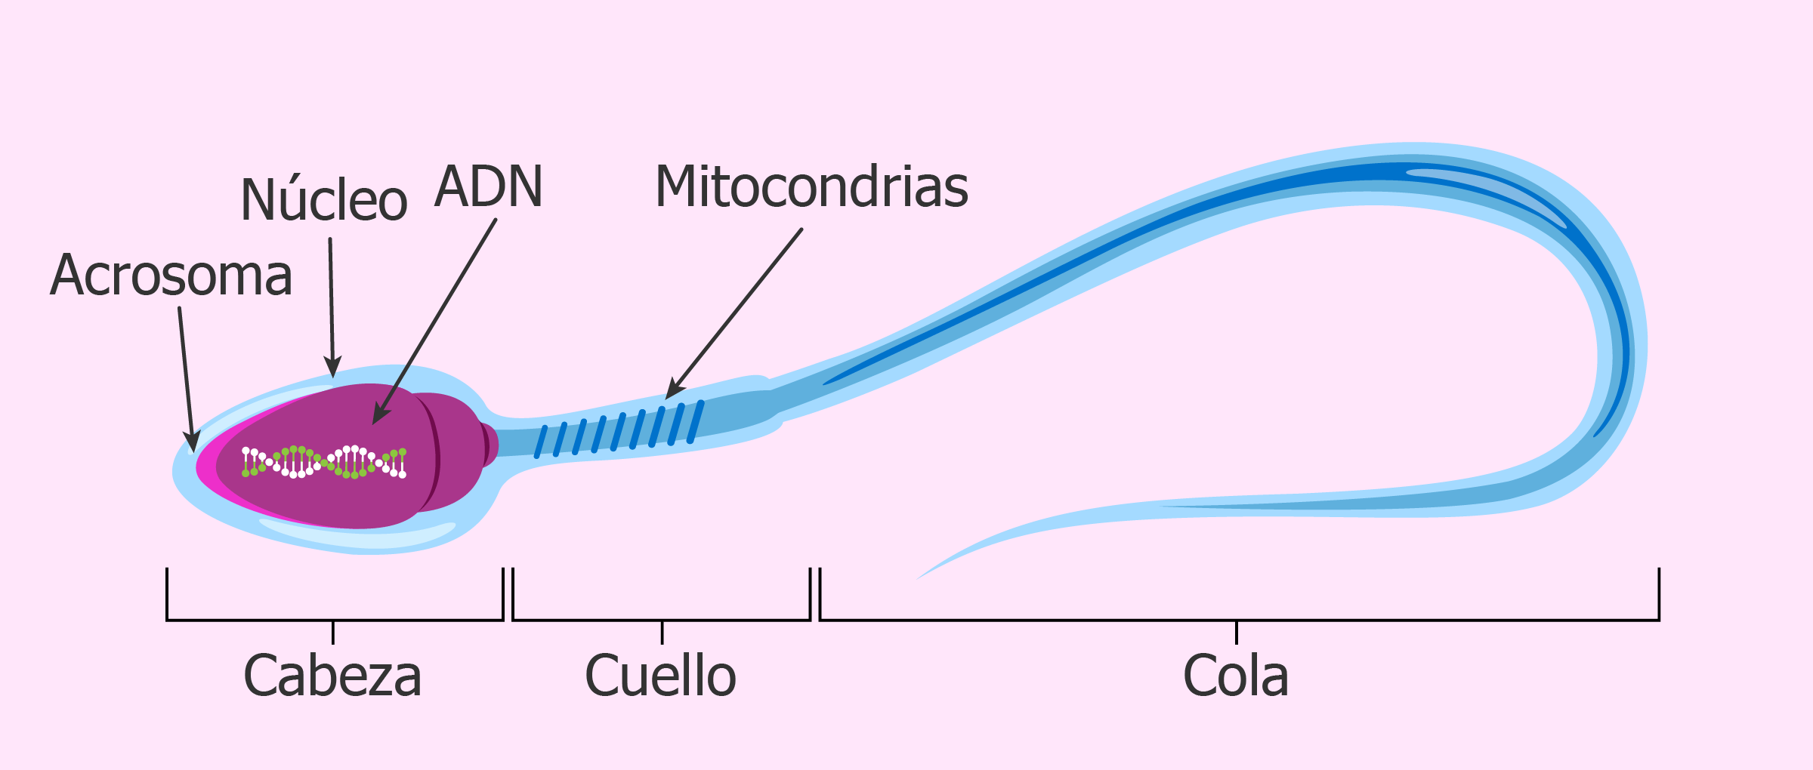
Cuando los varones comienzan a producirlos, se llaman púberes.

SISTEMA REPRODUCTOR FEMENINO
El Sistema reproductor femenino está formado por los ovarios donde se producen las gametas. Además, las Trompas de Falopio, donde ocurre la fecundación, el útero, donde se desarrolla el embrión y luego el feto y la vagina.
Los ovarios miden unos 3cm de diámetro, tienen forma de almendra y están ubicados en la zona pélvica del abdomen. Son los órganos encargados de producir ovocitos, a partir de los cuales se desarrollan los óvulos. Los ovocitos se desarrollan en estructuras pequeñas localizadas en la capa externa del ovario: los folículos ováricos.
Las trompas de Falopio son dos conductos en forma de embudo de 2.5 cm de longitud. El extremo mas ancho de cada trompa, el pabellón, esta muy cerca del ovario. Después de producida la ovulación, el ovocito es conducido por una de las trompas hacia el útero. Dentro de estos conductos se produce el encuentro entre el ovocito y el espermatozoide, la fecundación.
El útero, en la mujer no embarazada, es un órgano hueco, muscular, en forma de pera, de tamaño ligeramente inferior a un puño. Está ubicado casi horizontalmente sobre la vejiga y esta tapizado interiormente por el endometrio que tiene dos capas de tejido. La mas superficial es expulsada durante la menstruación, y a partir de la otra se regenera la capa eliminada. La pared del útero esta formada por musculo liso, responsables de las contracciones durante la menstruación el esfínter muscular que cierra la abertura del útero se llama cervix o cuello. En el parto el cuello se dilata y permite la salida del bebe.
La vagina es un órgano musculoso que comunica el cuello del útero con el exterior del cuerpo.
Las gametas femeninas se forman y maduran en los ovarios. En ellos permanecen desde que se originan (en la etapa fetal) hasta que son expulsados, en la madurez sexual.
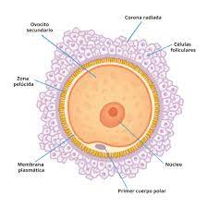
Cada ovocito procede de una célula precursora diploide (2n) llamada Ovogonia que se halla en el ovario. El proceso de formación de los ovocitos se llama OVOGENESIS.
- Son células de gran tamaño
- Tienen gran cantidad de reserva alimenticia
- Se forman en el interior del folículo ovárico
- Ambos ovarios contienen alrededor de 400.000 folículos.
- El núcleo del ovocito aporta la información de la madre
para formar un nuevo individuo.

CICLO MENSTRUAL
Desde la pubertad, a las mujeres les ocurren cambios todos los meses, tanto en los ovarios como en el útero.
El conjunto de todos esos cambios se llama CICLO MENSTRUAL, y dura alrededor de 28 días, aunque esto puede variar. Pasado ese lapso se produce un nuevo ciclo y así sucesivamente hasta la menopausia.
Para su estudio se considera el ciclo ovárico y el ciclo uterino.
- El ciclo ovárico determinado por la secreción de hormonas de la hipófisis y hormonas sexuales. En este ciclo se pueden considerar 3 fases:
-Fase preovulatoria: (día 1 a 13) El ciclo ovárico es regido por dos hormonas que produce la hipófisis: la hormona folículo estimulante (FSH) y la hormona luteinizante (LH)
El ovocito se forma dentro del ovario, en un cuerpo esférico llamado Folículo de Graff. La FSH impulsa la maduración del ovocito.
-Fase ovulatoria: (día 14): Cuando el ovocito está maduro, la hipófisis segrega LH que provoca la ruptura del folículo de Graff, este momento se conoce con el nombre de ovulación, el ovocito libre es recogido por la Trompa de Falopio.
En cada ciclo sexual la mujer produce, generalmente un ovocito, alternando un mes en un ovario y al mes siguiente en el otro.
-Fase post ovulatoria (día 15 a 28): en el lugar que ocupaba el ovocito dentro del ovario se forma el cuerpo amarillo o cuerpo lúteo, este produce progesterona.

- El ciclo uterino, depende del ciclo ovárico, ya que las hormonas sexuales secretadas por los folículos transforman el endometrio para favorecer la implantación del embrión, si hay fecundación. En este ciclo se consideran tres etapas:
-Fase proliferativa o estrogénica (día 5 a 14): por acción del estrógeno producido por los folículos, comienza a crecer la pared interna del útero, la cual se ensancha para constituir una capa espesa, con muchos vasos sanguíneos llamada endometrio.
-Fase secretora o progestacional (día 15 a 28): luego de la ovulación, la progesterona segregada por el cuerpo lúteo estimula el crecimiento del endometrio al doble de su espesor.
-Fase menstrual (día 1 a 5): Si la fecundación no se produce cesa la producción de hormonas, que mantiene al endometrio, este se desprende en forma de hemorragia vaginal, e indica la terminación del ciclo. Inmediatamente comienza otro que durara entre 25 y 28 días.
